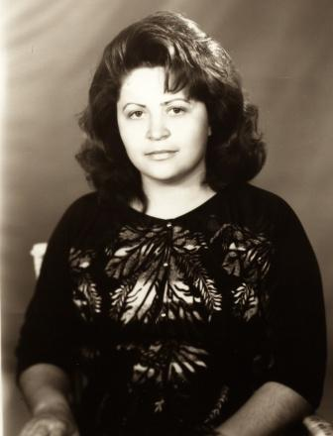
Валиуллина Фарида Минсеитовна
Год рождения: 1970 г.
Стаж работы в качестве классного
руководителя: 5 лет
Курируемый класс: 8 класс
Преподаваемый предмет: физика

Немного о себе:
Родилась 31 декабря 1970 года в городе Гороховец Владимирской области. В 19 78 –1988 годы обучалась в Долгоостровской средней общеобразовательной школе Батыревского района. С 1988 по 1993 годы обучалась в Марийском Государственном университете и получила высшее образование.

Трудовую деятельность начала в Долгоостровской средней школе Батыревского района в качестве учителя физики классов. С октября 1998 по декабрь 2002 года работала заместителем директора по учебной части вышеназванной школы. Классным руководителем начала работать с 2004 года после выхода с декретного отпуска. Стаж педагогической деятельности 16 лет, в качестве классного руководителя работаю 5 лет, с этим классом работаю 2-ой год.
Замужем. В семье с мужем воспитываем сына Гумера – ученика 8 класса, дочь Адилю – ученицу 1 класса.

Воспитание – есть воздействие на сердца тех, кого мы воспитываем.
Л.Н.Толстой.

